Hackathon docker镜像安装使用说明

目录

背景 1

原理及流程 2

docker安装 3

说明 3

安装 3

仓库建立 4

登录 4

建立仓库 4

如何使用 5

基础镜像 5

基础镜像使用 6

CENTOS镜像使用 6

PHP镜像使用 9

镜像封装 10

其它 12

# 背景

简介

本次hackathon 所有参赛组的代码需要封装到docker里，然后提交到相应的分支，组委会会根据提交的环境，启动/data/start.sh 下的引导程序，来运行代码。 封装的Docker 镜像就是发布的整套可以run 的环境。

## 原理及流程

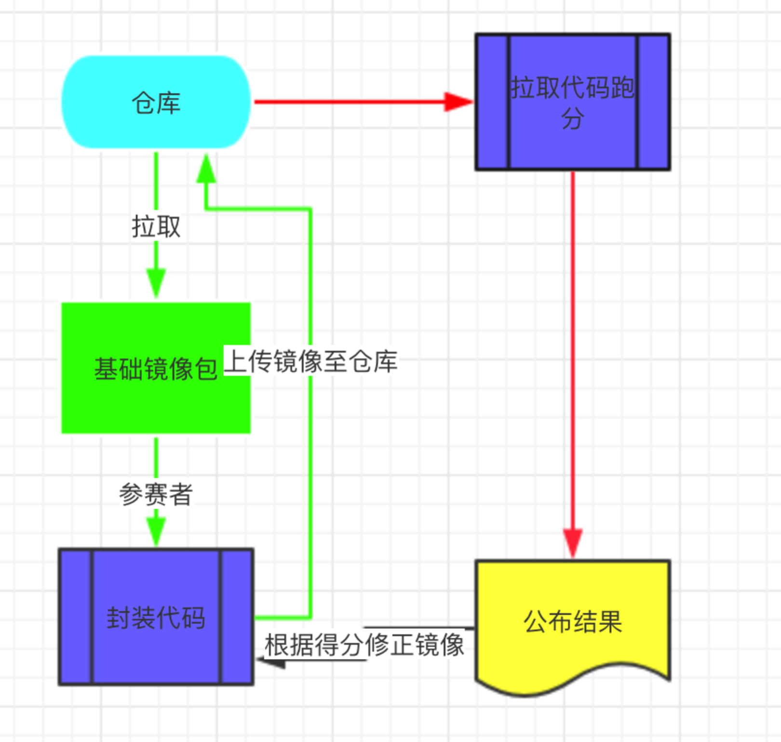

1. 登录组委会提供的仓库地址，建立自己的私有仓库；
2. 从组委会提供的官方仓库拉取基础镜像包（目前提供了centos，java，python，golang，node，php等几个基础镜像）；
3. 根据基础镜像包，封装自己的代码，代码封装要有一定的组织结构；
4. 把封装的镜像按照版本顺序上传到仓库，并要求在大赛官网为提交docker名称；
5. 组委会每天24点后，根据选手提交的docker image进行跨商圈物流调度计算&跑分；
6. 参赛选手根据跑分结果修正代码，然后再封装成docker 镜像，再次以新版本提交到docker 仓库。

# docker安装

## 说明

* 要运行官网提供的环境或者打包自己的环境，需要安装docker。
* 便于pull、push、commit等方式管理镜像。

## 安装

安装的下载地址：

百度外卖镜像：

<http://10.19.128.73:8777/docker/hackathon/index.html>

官网地址：

[**https://docs.docker.com/v17.06/docker-for-mac/install/**](https://docs.docker.com/v17.06/docker-for-mac/install/)

里面有各种系统版本的链接，大家选择最新的下载就行了，下载完，安装后，以mac 系统为例子，只要在终端里有输入docker info 命令，能有简介信息表示安装成功。

如下图：

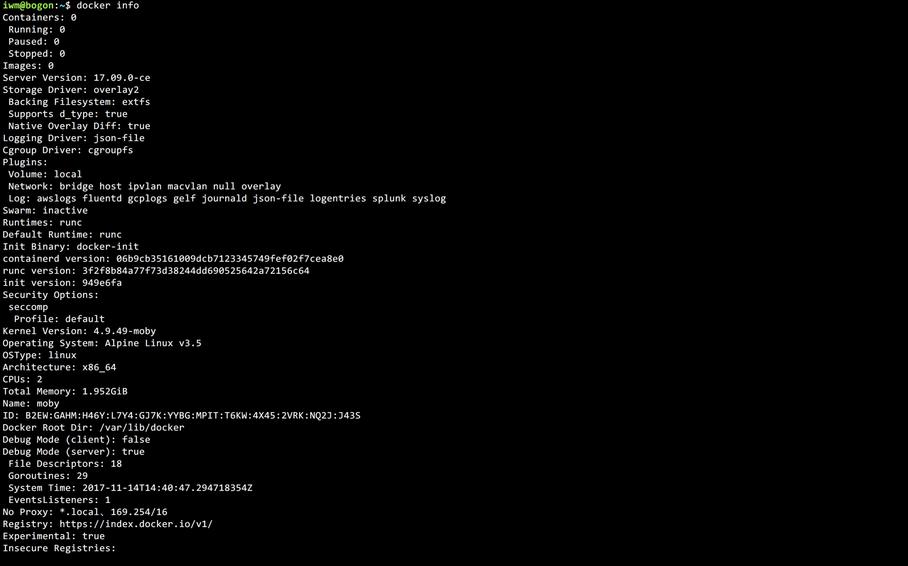

# 仓库建立

## 登录

在办公网登录内网登录组委会提供的本次活动的docker hub:

<https://docker-hack.ele.me>用户名密码是 SSO 单点登录的用户名密码。

用LADP方式登录，登录方式带ele.me邮箱后缀。

例如

用户名：dashuai.li@ele.me

密码：饿了么SSO的密码

忘记密码：<https://sso.rajax.me> 这里找回。

登录后进入这个页面：<https://docker-hack.ele.me/Dashboard/Explore/>

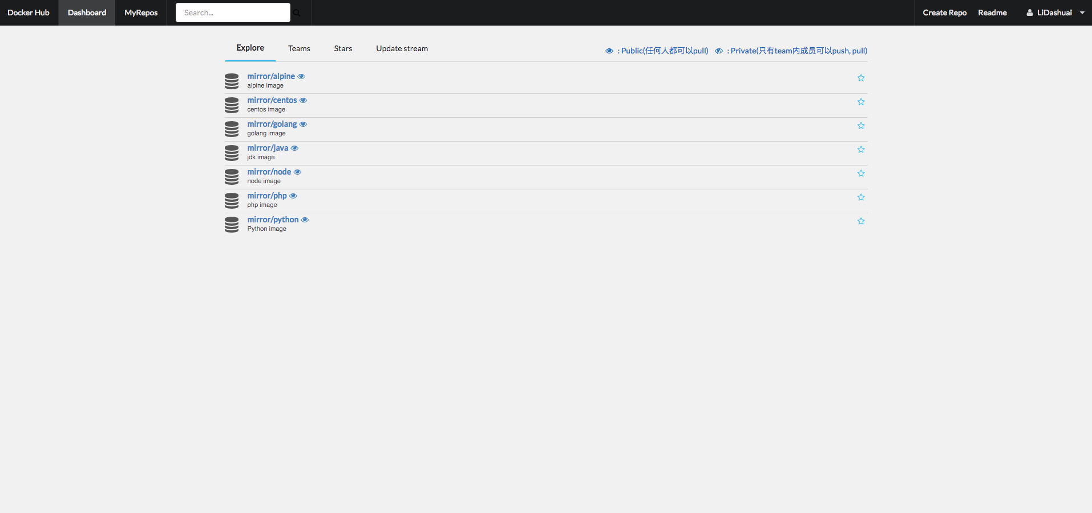

## 建立仓库

点击右上角” [Create Repo](https://docker-hack.ele.me/Repos)”

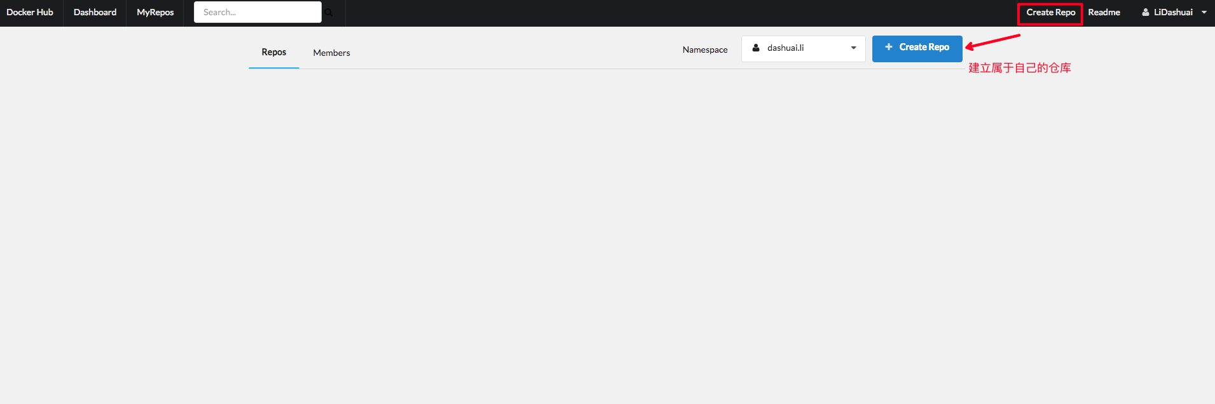

填入仓库名称和简单说明

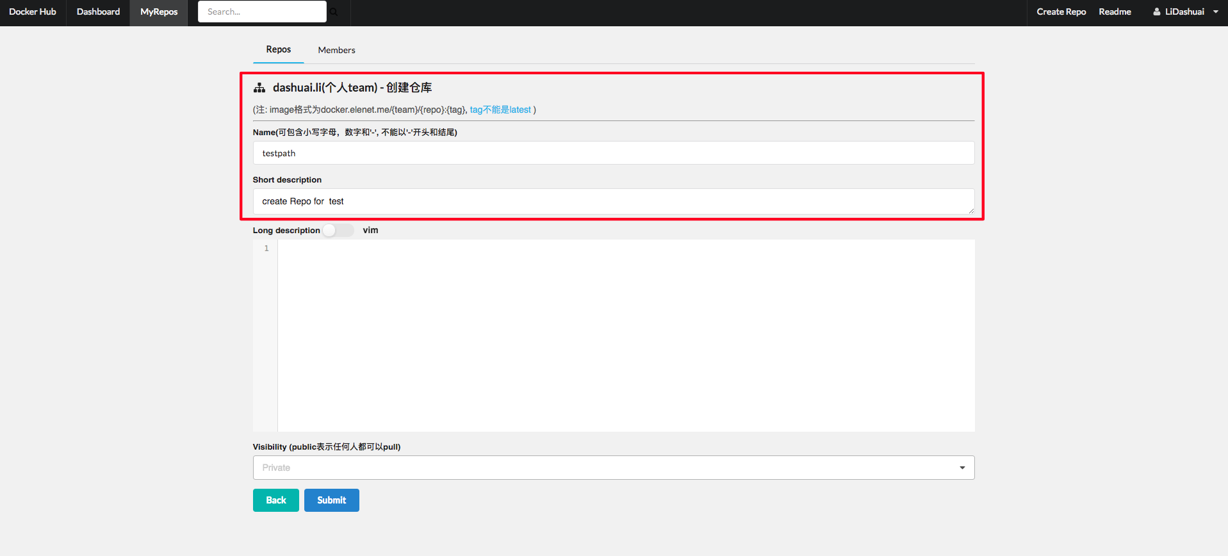

添加成员这个权限没有开启，忽略此功能。

创建好了，就可以在本地登录了。

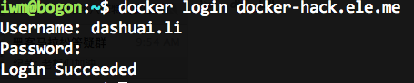

# 如何使用

## 基础镜像

本次组委会提供了几组基础镜像。包括：

系统镜像：alpine，centos

语言镜像：golang，java , node ,php, python

建议使用：

* 如果代码依赖关系比较多，整合了一套生态包括数据库、中间件等，那么用centos 封装镜像环境是个不错的选择；
* 如果用的语言栈在提供的语言镜像里，没有其它依赖关系，直接用语言栈封装镜像会更省事；
* 如果使用的语言不在这些语言镜像中，用 centos自己封装的镜像最靠谱；
* 特殊需求，可以构建自己的其他系统或者环境镜像，不用提供的基础镜像也可以。

## 基础镜像使用

### CENTOS镜像使用

centos镜像里给了三个不同内核版本的镜像，根据自己需求随意选择内核版本。

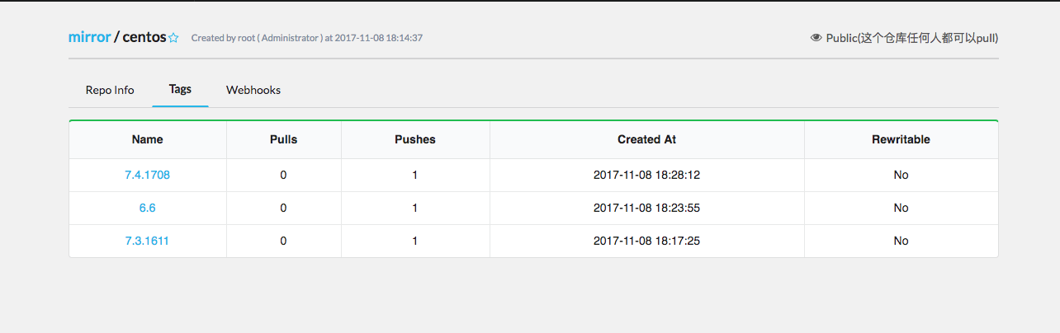

以7.41708内核版本为例，点进去进入详情页面，提供了版本的pull、push和启动的操作说明。

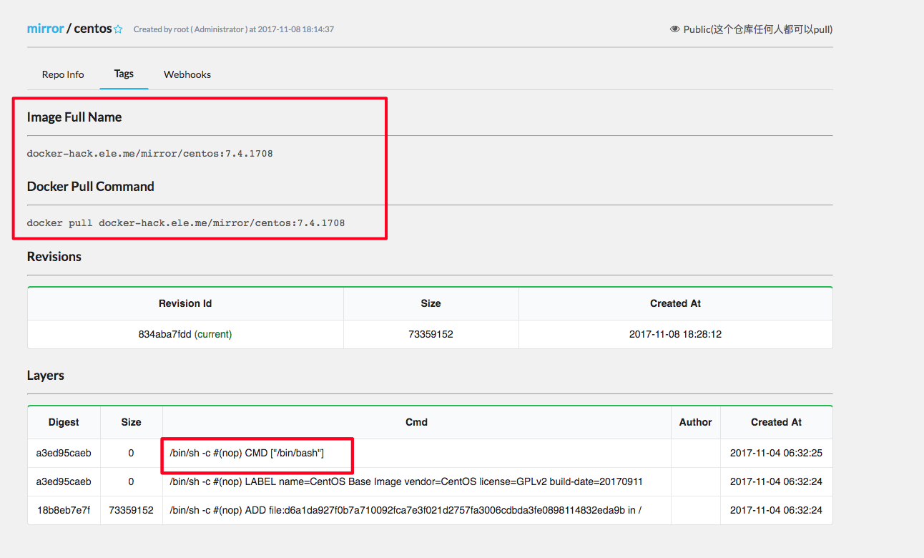

1. 执行拉取操作

$docker pull docker-hack.ele.me/mirror/centos:7.4.1708

1. 查看本地镜像是否拉取成功

$docker image ls

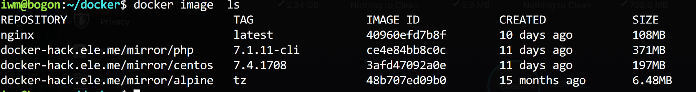

1. 启动镜像

$docker run -t -i -d docker-hack.ele.me/mirror/centos:7.4.1708 /bin/bash

启动后会在屏幕回显一串id。



1. 查看镜像是否已经run 起来了。

$docker ps –a

如果状态为Up 说明你装的镜像已经run 起来了。

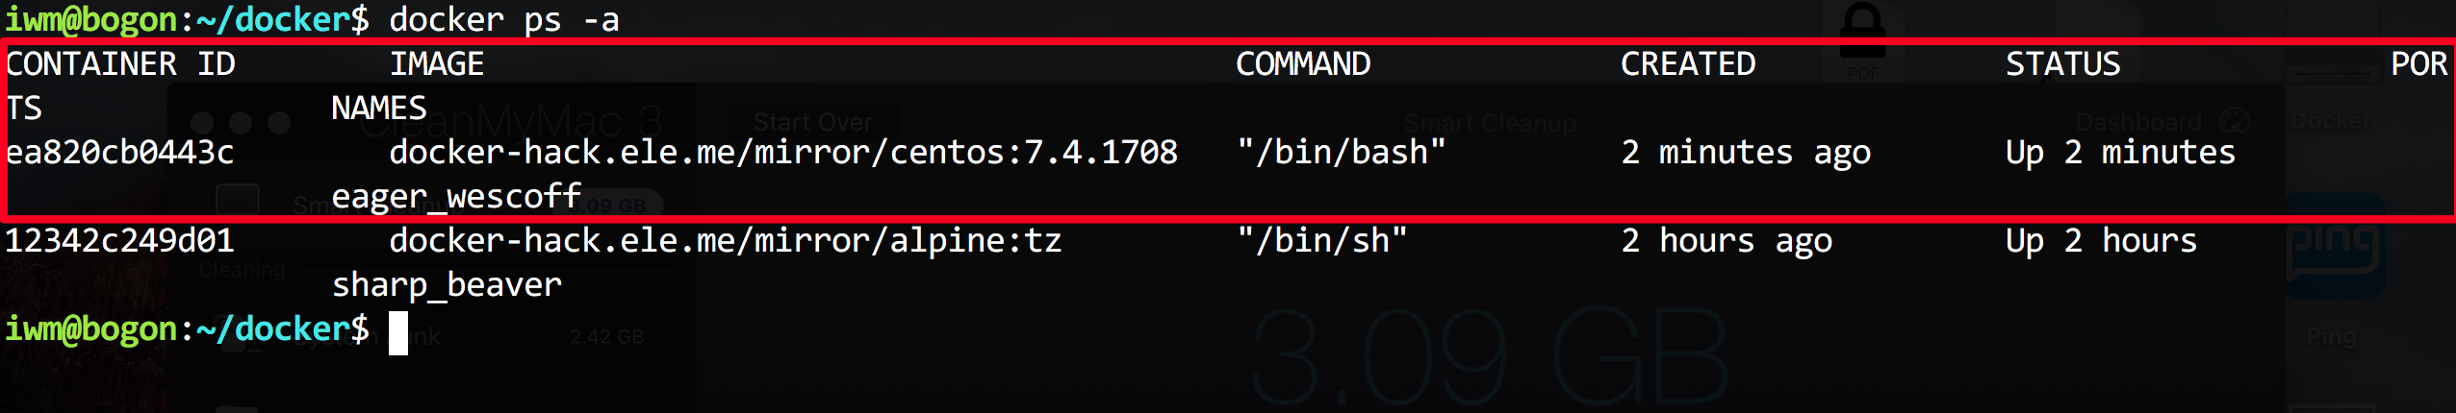

1. 进入刚才运行的系统

$docker exec -ti CONTAINERID /bin/sh

CONTAINERID 为刚才docker ps –a 里的 CONTAINER ID

进入刚才装的centos 系统

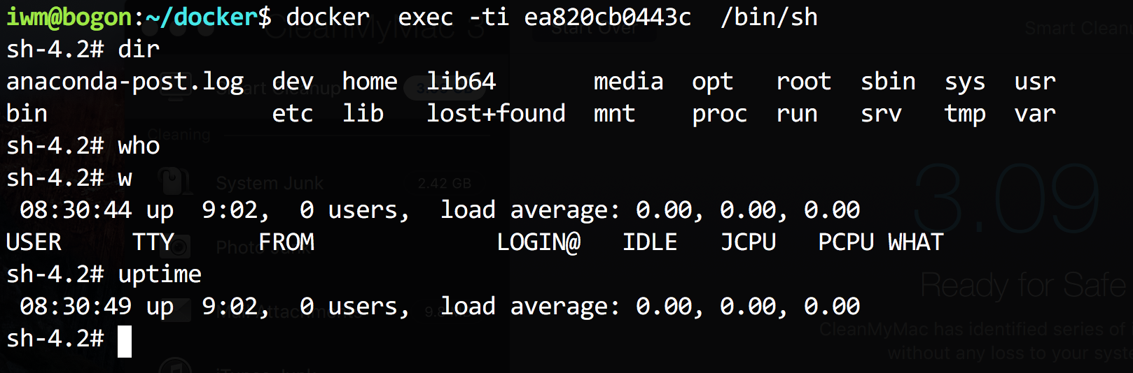

进入之后，就会发现，是一个小型的Linux 系统

为了迎合要求，需要在定制的docker 容器里启动你码。而且目录要求是:启动脚本为 /data/start.sh，那么现在根目录下 创建data目录，新建代码文件。

因为是精简系统，这没有装wget ，但是yum 还可以用和你本地公用一个网络资源，可以直接访问线上资源，环境安装也比较快。 例如安装php环境，需要安装php 、wget这两个软件包。直接在容器里执行：

yum -y install php

yum -y install wget

1. 退出docker， 执行命令。

$exit

### PHP镜像使用

总体流程跟centos 镜像安装差不多，以PHP语言构造为例，再说下单独的语言镜像使用。

1. 拉取镜像

$docker pull docker-hack.ele.me/mirror/php:7.1.11-cli

1. 运行镜像

$ docker run -t -i -d docker-hack.ele.me/mirror/php:7.1.11-cli /bin/sh

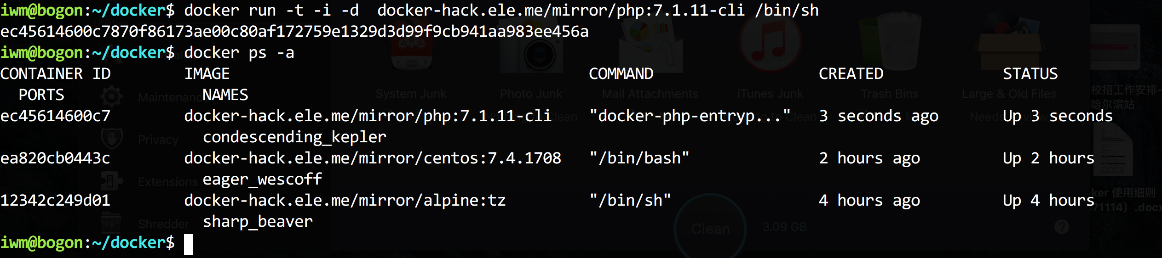

1. 进入镜像

$docker exec -ti ec45614600c7 /bin/sh

进入系统，可以看到是一个简约版的系统，部署了必要的PHP环境。

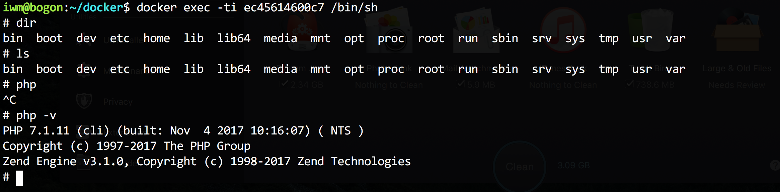

 PHP 版本是7.1.11

当然如果想要更丰富的环境，建议用cent os 版本，

因为php 版本的镜像更精简， 这里面取消了很多命令，包括vim。所以非常不方便做集成环境。

# 镜像封装

需要把自己写的代码封装到系统里，并能上传到仓库，供组委会运行。

1. 新建一个目录，mkdir tank 名字随意；
2. 在目录里构建可以引导你程序的start.sh脚本，这个脚本要确保能引导你的程序；
3. 新建一个子目录，mkdir docker这里面是要执行的程序代码;
4. 本地路径下vim Dockerfile 内容如下：

*#要封装的原始镜像名字*

*FROM docker-hack.ele.me/mirror/php:7.1.11-cli*

*RUN mkdir /data #要执行的命令*

*ADD ./docker /data/docker #要执行的命令*

*ADD ./start.sh /data/ #要执行的命令*

*RUN chmod 777 /data/start.sh #对引导脚本赋予可执行权限*

*EXPOSE 80*

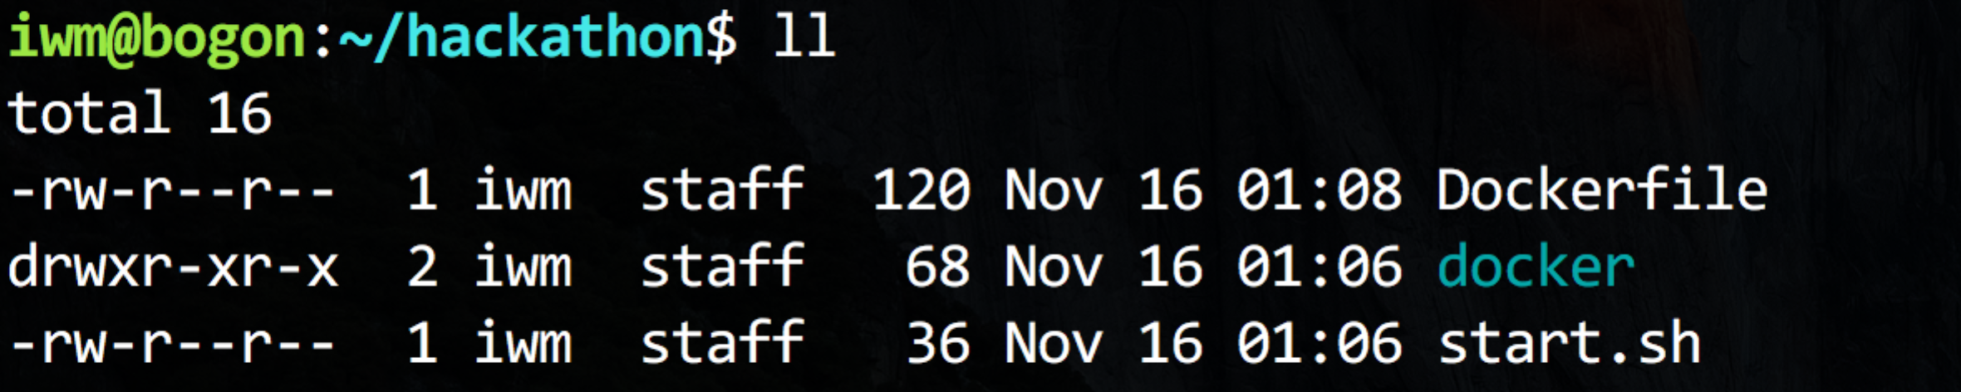

然后开始执行构建镜像，构建的路径就是你的私有仓库路径。注意后面的为镜像名称和版本号，这里构建了一个v0.2的版本。构建镜像的时候后续不要加tag，加了会导致push失败！

$docker build -t docker-hack.ele.me/dashuai.li/testpath:v0.3 .

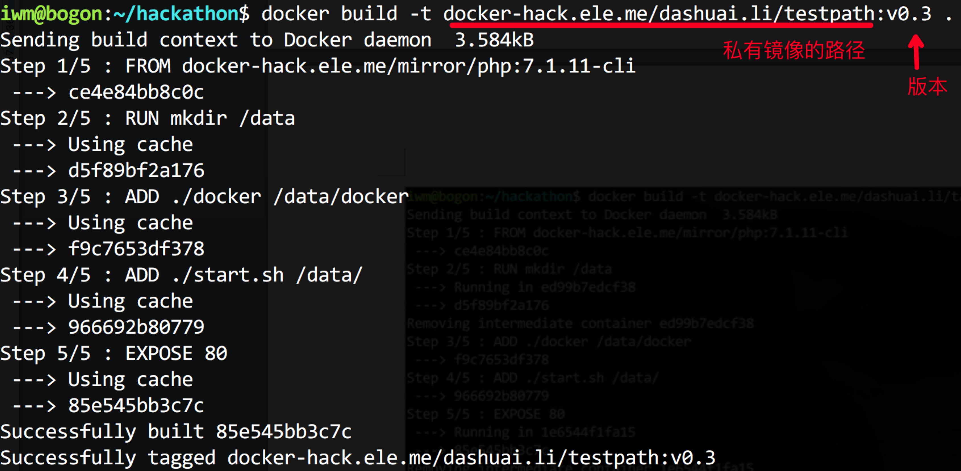

1. 本地执行

$docker image ls

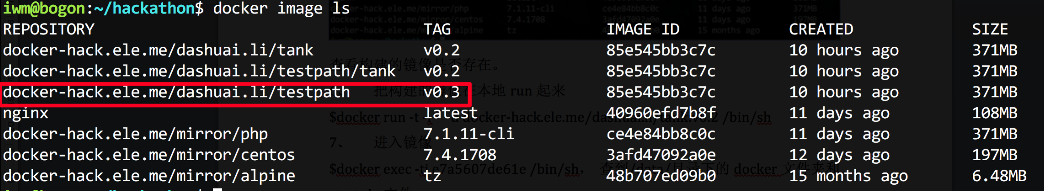

查看构建的镜像是否存在。

1. 把构建的镜像在本地run起来

$docker run -t -i -d docker-hack.ele.me/dashuai.li/testpath:v0.3 /bin/sh

1. 进入镜像

$ docker exec -ti b0bd7349e7d1 /bin/sh

查到/data/目录下的docker文件夹和start.sh 文件

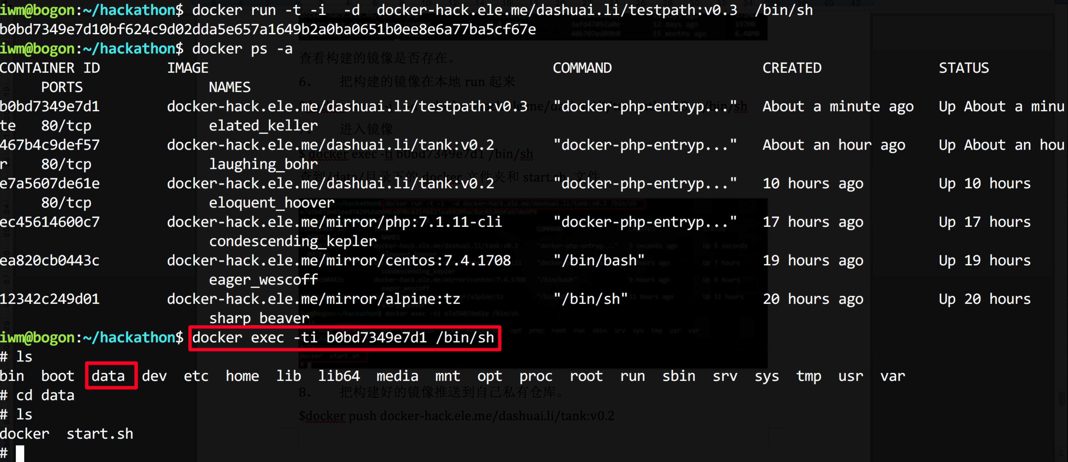

1. 把构建好的镜像推送到自己私有仓库。

$ docker push docker-hack.ele.me/dashuai.li/testpath:v0.3

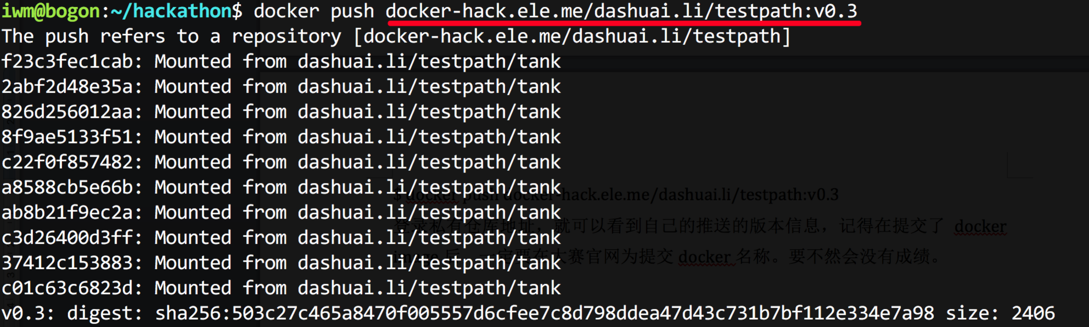

登录私有仓库地址，就可以看到自己的推送的版本信息，记得在提交了docker image后，一定要在大赛官网为提交docker名称。要不然会没有成绩。

1. 登录<https://docker-hack.ele.me> 查看自己的镜像是否提交成功。

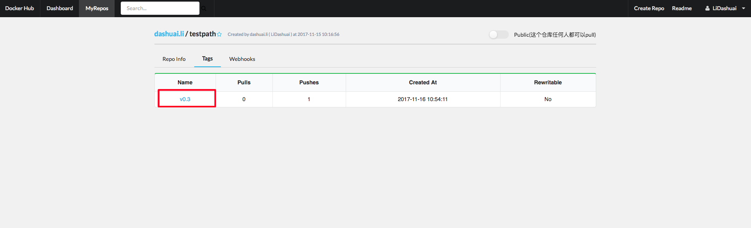

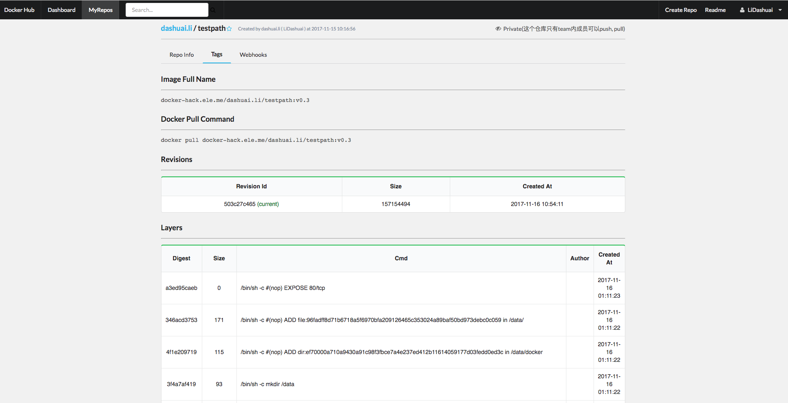

# 端口映射

# 其它